**BỘ CÔNG THƯƠNG**

**TRƯỜNG ĐẠI HỌC CÔNG NGHIỆP HÀ NỘI**

**KHOA-CNTT**

**🙡🙣**🕮**🙡🙣**



**BÁO CÁO BÀI TẬP LỚN MÔN HỌC**

**HỆ CHUYÊN GIA**

*ĐỀ TÀI :* ***Xây dựng hệ thống tư vấn mua Laptop***

*GVHD*: **Lê Thị Thủy**

*Nhóm 20-KHMT2* : ***1. Vũ Văn Hùng***

***2. Phạm Văn Yên***

***3. Nguyễn Hữu Nghĩa***

*Hà Nội, ngày 16 tháng 04 năm 2020*

**MỤC LỤC**

**Phần 1. Khảo sát nghiệp vụ đề tài 4**

**I. Khảo sát. 4**

**1. Phương pháp thực hiện đề tài. 4**

**2. Ưu điểm của phương pháp. 4**

**4. Bài toán. 4**

**5 Hệ chuyên gia tư vấn mua laptop 4**

**Phần 2. Hệ chuyên gia 6**

**I. Giới thiệu hệ chuyên gia. 6**

**1. Hệ chuyên gia là gì? 6**

**2. Đặc trưng và ưu điểm của hệ chuyên gia 9**

**3. Sự phát triển của công nghệ hệ chuyên gia 9**

**4. Các lĩnh vực trong hệ chuyên gia 11**

**II. Kiến trúc tổng quát của hệ chuyên gia 13**

**1. Những thành phần cơ bản của một hệ chuyên gia 13**

**2. Một số mô hình kiến trúc hệ chuyên gia 14**

**3. Biểu diễn tri thức trong các hệ chuyên gia 16**

**III. Kỹ thuật suy diễn tiến trong hệ chuyên gia 21**

**Lời nói đầu**

Hệ chuyên gia được coi là một chương trình máy tính biểu diễn và lập luận dựa trên tri thức trong một chủ đề thuộc một lĩnh vực cụ thể nào đó, nhằm giải quyết vấn đề hoặc đưa ra những lời khuyên.

Khi thời kỹ công nghệ 4.0 bùng nổ đã đóng góp rất nhiều cho cuộc sống con người. Hầu như trong mọi ngành – nghề - lĩnh vực công nghệ thông tin đều có mặt. Các sản phẩm phần mền tạo ra đã phục vụ và đem lại không ít lợi ích về mặt kinh tế như các phần mền quản lý, thương mại điện tử, các dịch vụ mạng truyền thống v.v… Đặc biệt các sản phẩm của công nghệ thông tin ngày nay còn đóng vai trò như một chuyên gia trong mọi lĩnh vực, nó đã giải quyết được rất nhiều vấn đề thường ngày mà người bình thường không thể làm được. Các hệ chuyên gia này chẩn đoán hay đưa ra các quyết định từ tập các giả thiết đầu vào.

Cũng xuất phát từ mục đích đó chúng em xin chọn đề tài “**Xây dựng hệ thống tư vấn mua Laptop**”. Với mục đích giúp những người có nhu cầu mua laptop có được những thông tin cũng như chiếc laptop phù hợp nhất với yêu cầu, đặc thù công việc, sở thích, và hợp với túi tiền của họ.

Do kiến thức còn hạn chế và thiếu kinh nghiệm nên bài làm còn nhiều sai sót. Mong Cô giáo và các bạn giúp đỡ và đóng góp ý kiến để chúng em hoàn thành tốt hơn.

Chúng em xin chân thành cảm ơn!

# Phần 1. Khảo sát nghiệp vụ đề tài

## I. Khảo sát.

### 1. Phương pháp thực hiện đề tài.

Để thực hiện đề tài này, chúng tôi sử dụng phương pháp phân tích và thiết kế hệ thống có cấu trúc – bao gồm các hoạt động khảo sát, phân tích, thiết kế, bổ sung, kiểm thử chất lượng các hoạt động có thể thực hiện song song với nhau. Đặc biệt là hoạt động khảo sát, chúng tôi tiến hành nhiều lần, song song với các hoạt động khác nhằm có những thông tin chính xác nhất về hệ thống tư vấn cho khách hàng.

### 2. Ưu điểm của phương pháp.

Nhìn một cách tổng quan nhất khi làm viêc với hệ thống của chúng tôi là sẽ giúp bạn nhanh tróng tìm được để mua được chiếc laptop như mong muốn cũng như phù hợp với giá cả và cả sở thích giúp cho bạn có thêm những lựa chọn khi mua laptop cho mình, tiết kiếm được thời gian cũng như công sức của mỗi người.

**3. Nhược điểm** **của phương pháp.**

Bên cạnh những ưu điểm thì hệ thống tư vấn của chúng tôi còn có những mặt hạn chế khách hàng sẽ không tiếp cận được với sản phẩm nên phải phụ thuộc rất nhiều vào hệ thống, ngoài ra hệ thống cũng chưa có được danh sách các sản phẩm một cách đa dạng nhất.

### 4. Bài toán.

Chúng tôi xây dựng hề thống nhằm tư vấn cho khách hàng về những thông tin tên sản phẩm phụ thuộc vào nhu cầu của từng khách hàng bằng những câu hỏi có phương án để họ lựa chọn như giá tiền, hãng sản xuất, dung lượng RAM, bộ vi xử lý…

### 5 Hệ chuyên gia tư vấn mua laptop

Việc phát triển các diễn đàn mạng đã đóng góp kết quả không nhỏ. Và trong thời đại ngày nay, sách báo, tài liệu về laptop cũng được phổ biến rộng rãi. Tuy nhiên chúng ta có thể thấy nó vẫn chưa đáp ứng được yêu cầu thực tế, đôi khi còn gây hoang mang, chưa có đủ thông tin cho khách hàng.

Như đã biết, các hệ chuyên gia thường được dùng trong môi trường thế giới thực và môi trường nghiên cứu đối với các bài toán mở. Các bài toán mở thường liên quan tới các lĩnh vực mà nền tảng lý thuyết yếu.

Trong các lĩnh vực mà nền tảng lý thuyết yếu, tri thức cơ bản không đủ mạnh để mô tả tất cả các hiện tượng trong lĩnh vực. Đặc biệt tri thức cơ bản không đầy đủ có thể quá hẹp để cho phép phát triển các lời giải đúng đắn cho tất cả các vấn đề xuất hiện trong lĩnh vực. Nền tảng lý thuyết bắt nguồn từ những quan hệ không chắc chắn giữa các khái niệm của lĩnh vực, lĩnh vực càng yếu quan hệ càng không chắc chắn.

Như thế nếu ta xây dựng hệ chuyên gia tư vấn mua laptop, nó sẽ đem lại hiệu quả hơn hẳn những giải pháp trên, khắc phục những khó khăn mà những giải pháp trên không làm được. Đó là, một hệ chuyên gia sẽ:

* Tập hợp được tri thức của nhiều chuyên gia.
* Phổ biến rộng rãi.
* Dễ sử dụng.
* Giảm được chi phí.
* Dễ cải tiến, cải tiến đồng bộ, nhanh.

# Phần 2. Hệ chuyên gia

## I. Giới thiệu hệ chuyên gia.

### 1. Hệ chuyên gia là gì?

Theo E.Feigenbaum: Hệ chuyên gia (Expert System) là một chương trình máy tính thông minh sử dụng tri thức (Knowledge) và các thủ tục suy luận (inference procedures) để giải những bài toán tương đối khó khăn đòi hỏi những chuyên gia mới giải được.

Chuyên gia là một hệ thống tin học có thể mô phỏng (emulates) năng lực quyết đoán (decision) và hành động (making abilily) của một chuyên gia (con người).Hệ chuyên gia là một trong những lĩnh vực ứng dụng của trí tuệ nhân tạo (Artificial Intelligence) như hình dưới đây.

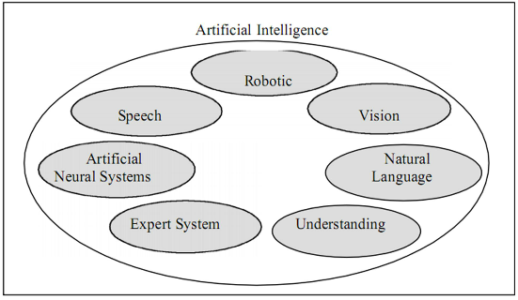

Hình 1.1. Một số lĩnh vực ứng dụng của trí tuệ nhân tạo

Hệ chuyên gia sử dụng các tri thức của những chuyên gia để giải quyết các vấn đề (bài toán) khác nhau thuộc mọi lĩnh vực.

Tri thức (knowledge) trong hệ chuyên gia phản ánh sự tinh thông được tích tụ từ sách vở ,tạp chí ,từ các chuyên gia hay các nhà bác học .Các thuật ngữ hệ chuyên gia ,hệ thống dựa trên tri thức (knowledge-based system) hay hệ chuyên gia dựa trên tri thức (knowledge-based expert system) thường có cùng nghĩa.

Một hệ chuyên gia bao gồm ba thành phần chính là cơ sở tri thức (knowledge based), máy suy diễn hay mô tơ suy diễn (inference engine), và hệ thống giao tiếp với người sử dụng (user interface).Cơ sở tri thức chứa các tri thức để từ đó, máy suy diễn tạo ra câu trả lời cho người sử dụng thông qua hệ thống giao tiếp.

Người sử dung (user) cung cấp các sự kiện (facts) là những gì đã biết, đã có thật hay những thông tin có ích cho hệ chuyên gia và nhận được những câu trả lời là những lời khuyên hay những gợi ý đúng đắn(expertise).

Hoạt động của một hệ chuyên gia dựa trên tri thức được minh họa như sau:

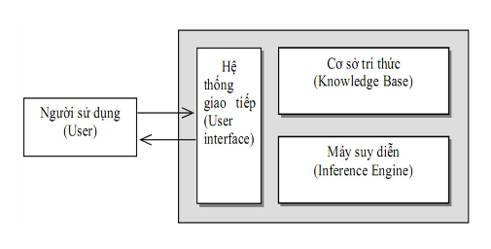

Hình 1.2. Hoạt động của hệ chuyên gia

Mỗi hệ chuyên gia chỉ đặc trưng cho một lĩnh vực vấn đề (problem domain) nào đó,như y học,tài chính,khoa học hay công nghệ,vv…,mà không phải cho bất cứ một lĩnh vực vấn đề nào.

Tri thức chuyên gia để giải quyết một vấn đề đặc trưng được gọi là lĩnh vực tri thức (knowledge domain).

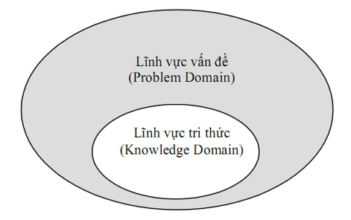

Hình 1.3. Quan hệ giữa lĩnh vực vấn đề và lĩnh vực tri thức.

Ví dụ: hệ chuyên gia về lĩnh vực y học để phát hiện các căn bệnh lây nhiễm sẽ có nhiều tri thức về một số triệu chứng lây bệnh, lĩnh vực tri thức y học bao gồm các căn bệnh, triệu chứng và chữa trị.

Chú ý rằng lĩnh vực tri thức hoàn toàn nằm trong lĩnh vực vấn đề .Phần bên ngoài lĩnh vực tri thức nói lên rằng không phải là tri thức cho mọi vấn đề.

Tùy theo yêu cầu của người sử dụng mà có nhiều cách nhìn nhận khác nhau về một hệ chuyên gia.

|  |  |
| --- | --- |
| Loại người sử dụng | Vấn đề đặt ra |
| Người quản trị | Tôi có thể dùng nó để làm gì? |
| Kỹ thuật viên | Làm cách nào để tôi vận hành nó tốt nhất |
| Nhà nghiên cứu | Làm sao để tôi có thể mở rông nó? |
| Người sử dụng | Nó sẽ giúp tôi cái gì?  Nó có rắc rối và tốn kém không?  Nó có đáng tin cậy không? |

### 2. Đặc trưng và ưu điểm của hệ chuyên gia

Có bốn đặc trưng cơ bản của một hệ chuyên gia:

* Hiệu quả cao (high performance). Khả năng trả lời và mức độ tinh thông bằng hoặc cao hơn so với chuyên gia trong cùng lĩnh vực.
* Thời gian trả lời thỏa đáng (adequate response time). Thời gian trả lời hợp lý, bằng hoặc nhanh hơn so với chuyên gia để đi đến cùng một quyết định. Hệ chuyên gia là một hệ thống thời gian thực (real time system).
* Độ tin cậy cao (good reliability). Không thể xảy ra sự cố hoặc giảm sút độ tin cậy khi sử dụng.
* Dễ hiểu (understandable).Hệ chuyên gia giải thích các bước suy luận một cách dễ hiểu và nhất quán, không giống như cách trả lời bí ẩn của các hộp đen (black box).

Những ưu điểm của hệ chuyên gia:

* Phổ cập (increased availability). Là sản phẩm chuyên gia, được phát triển không ngừng với hiệu quả sử dụng là không phủ nhận.
* Giảm giá thành (reduced cost).
* Giảm rủi ro (reduced dangers).Giúp con người tránh được trong các môi trường rủi ro nguy hiểm.
* Tính thường trực (permanance). Bất kể lúc nào cũng có thể khai thác sử dụng, trong khi con người có thể mệt mỏi, nghỉ ngơi hay vắng mặt.
* Đa lĩnh vực (multiple expertise).Chuyên gia về nhiều lĩnh vực khác nhau và được khai thác đồng thời bất kể thời gian sử dụng.
* Độ tin cậy (increased relialility).Luôn đảm bảo độ tin cậy khi khai thác.
* Khả năng giảng giải (explanation).Câu trả lời và mức độ tinh thông được giảng giải rõ ràng, chi tiết, dễ hiểu.
* Khả năng trả lời (fast reponse).Trả lời theo thời gian thực, khách quan.
* Tính ổn định, suy luận có lý và đầy đủ mọi lúc mọi nơi (steady, une motional, and complete response at all times).
* Trợ giúp thông minh như một người hướng dẫn (intelligent – tutor).
* Có thể truy cập như một cơ sở dữ liêu thông minh (intelligent database).

### 3. Sự phát triển của công nghệ hệ chuyên gia

Sau đây là một số sự kiện quan trọng trong lịch sự phát triển của công nghệ hệ chuyên gia (expert system technology).

|  |  |
| --- | --- |
| Năm | Các sự kiện |
| 1943 | Dịch vụ bưu điện, mô hình neural của Mc Culloch and Pitts Model |
| 1954 | Thuật toán Markov điều kiện thực thi các luật |
| 1956 | Hội thảo Dartmouth, lý luận logic,tìm kiếm nghiệm suy (heuristic search),thống nhất thuật ngữ trí tuệ nhân tạo. |
| 1957 | Rosenblatt phát minh khả năng nhận thức,Newell,Shaw và Simon đề suất giải bài toán tổng quát (GPS: Genenal Problem Solver ) |
| 1958 | Mc Carthy đề xuất ngôn ngữ trí tuệ nhân tạo LISA( LISA AI language) |
| 1962 | Nguyên lý Rosenblatt’s về chức năng thần kinh trong nhận thức (Rosenblatt’s Principles of Neurodynamicdynamics on Perceptions) |
| 1965 | Phương pháp hợp giải Robinson.Ứng dụng logic mờ (fuzzy logic) trong suy luận về các đối tượng mờ (fuzzy object) của Zadeh.Xây dựng hệ chuyên gia đầu tiên về nha khoa DENDRAL (Feigenbaum,Buchanan,et.al) |
| 1968 | Mạng ngữ nghĩa (semantic nets), mô hình bộ nhớ kết hợp (asociative memory model) của Quillian |
| 1969 | Hệ chuyên gia về toán học MACSYMA (Martin and Moses) |
| 1970 | Ứng dụng ngôn ngữ PROLOG (Colmerauser, Roussell, et, al.) |
| 1971 | Hệ chuyên gia HEARSAY I về nhận dạng tiếng nói (speech recognition). Xây dựng các luật giải bài toán con người (Human Problem Solving ppularizes rules (Newell abd Simon) |
| 1973 | Hệ chuyên gia MYCIN về chuẩn trị y học (Shortli ffe, et, al.) |
| 1975 | Lý thuyết khung (frames),biểu diễn tri thức (knowledge reresentation ) (Mínky) |
| 1976 | Toán nhân tạo (AM: Artificial Mathematician) (Lenat).Lý thuyết Dempster-Shafer về tính hiển nhiên của lập luận không chắc chắn (Dempster-Shafer theory of Evidence for reason ubder uncertainty).Ứng dụng hệ chuyên gia PROSPECTOR trong khai thác hầm mỏ (Duda,Har) |
| 1977 | Sử dụng ngôn ngữ chuyên gia OPS( OPS expert system shell ) trong hệ chuyên gia XCON/R1 (Forgy) |
| 1978 | Hệ chuyên gia XCON/R1 (McDermott ,DEC) để bảo trì hệ thống máy tính DEC (DEC computer systems) |
| 1979 | Thuật toán mạng về so khớp nhanh (rete algorithm for fast pattern matching) của Forgy; thương mại hóa các ứng dụng về trí tuệ nhân tạo |
| 1980 | Ký hiệu học (symbolics), Xây dựng các máy LISP (LISP machines) từ LMI. |
| 1982 | Hệ chuyên gia về toán học (SMP math system ) ; mạng nơ-ron Hopfield (Hopfield neural net ); dự án xây dựng máy tính thông minh thế hệ 5 tại nhật bản (Japanese Fifth Generation Project to develop intelligent computers) |
| 1983 | Bộ công cụ phục vụ hệ chuyên gia KEE (KEE expert system tool ) (intrlli Corp ) |
| 1985 | Bộ công cụ phục vụ hệ chuyên gia CLIPS (CLIPS expert system tool (NASA) |

### 4. Các lĩnh vực trong hệ chuyên gia

Cho đến nay, hàng trăm hệ chuyên gia đã được xây dựng và đã được báo cáo thường xuyên trong các tạp chí, sách, báo và hội thảo khoa học. Ngoài ra còn các hệ chuyên gia đượcsử dụng trong các công ty, các tổ chức quân sự mà không được công bố vì lý do bảo mật.

Bảng dưới đây liệt kê một số lĩnh vực ứng dụng diện rộng của các hệ chuyên gia.

|  |  |
| --- | --- |
| Lĩnh vực | Ứng dụng diện rộng |
| Cấu hình(Configuration) | Tập hợp thích đáng những thành phần của một hệ thống theo cách riêng |
| Chẩn đoán (Diagnosis) | Lập luận dựa trên những chứng cứ quan sát được |
| Truyền đạt (Instruction) | Dạy học kiểu thông minh sao cho sinh viên có thể hỏi vì sao (why?), như thế nào (how?) và cái gì nếu (what if?) giống như hỏi một người thầy giáo |
| Giải thích(Interpretation) | |  | | --- | | Giải thích những dữ liệu thu nhận được | |  | |
| Kiểm tra (Monitoring) | So sánh dữ liệu thu lượm được với dữ liệu chuyên môn để đánh giá hiệu quả |
| Lập kế hoạch(Planning) | Lập kế hoạch sản xuất theo yêu cầu |
| Dự đoán (Prognosis) | Dự đoán hậu quả từ một tình huống xảy ra |
| Chữa trị (Remedy) | Chỉ định cách thụ lý một vấn đề |
| Điều khiển (Control) | Điều khiển một quá trình, đòi hỏi diễn giải, chẩn đoán, kiểm tra,lập kế hoạch, dự đoán và chữa trị |

Sau đây là một số hệ chuyên gia:

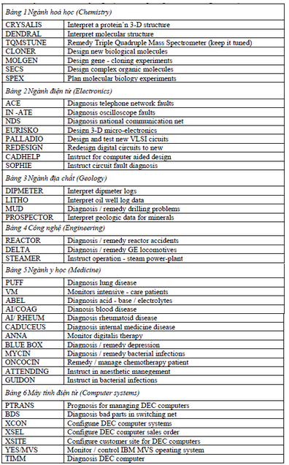

## II. Kiến trúc tổng quát của hệ chuyên gia

### 1. Những thành phần cơ bản của một hệ chuyên gia

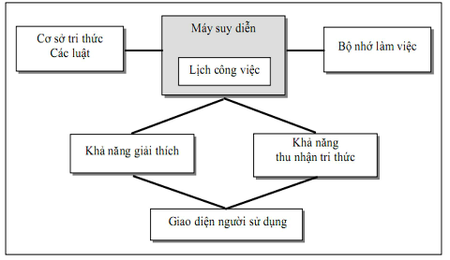Một hệ chuyên gia kiểu mẫu gồm 7 thành phần cơ bản như sau:

Hình 2.1. Những thành phần cơ bản của một hệ chuyên gia

* Cơ sở tri thức (knowledge base): gồm các phần tử (hay đơn vị) tri thức, thông thường được gọi là luật (rule), được tổ chức như một cơ sở dữ liệu.
* Máy suy diễn (inference engine) : công cụ (chương trình, hay bộ xử lý) tạo ra sự suy luận bằng cách quyết định xem những luật nào sẽ làm thỏa mãn các sự kiện, các đối tượng, chọn ưu tiên các luật thỏa mãn, thực hiện các luật có tính ưu tiên cao nhất.
* Lịch công việc (agenda): danh sách các luật ưu tiên do máy suy diễn tạo ra thỏa mãn các sự kiện, các đối tượng có mặt trong bộ nhớ làm việc.
* Bộ nhớ làm việc (working memory): cơ sở dữ liệu toàn cục chứa các sự kiện phục vụ cho các luật.
* Khả năng giải thích (explanation facility) : giải nghĩa cách lập luận của hệ thống cho người sử dụng
* Khả năng thu nhận tri thức (explanation facility): cho phép người sử dụng bổ sung các tri thức vào hệ thống một cách tự động thay vì tiếp nhận tri thức bằng cách mã hóa tri thức một cách tường minh. Khả năng thu nhận tri thức là yếu tố mặc nhiên của nhiều hệ chuyên gia.
* Giao diện người sử dụng (user interface): là nơi người sử dụng và hệ chuyên gia trao đổi với nhau.

Cơ sở tri thức còn được gọi là bộ nhớ sản xuất (production memeory) trong hệ chuyên gia. Trong một cơ sở tri thức, người ta thường phân biệt hai loại tri thức là tri thức phán đoán (assertion knowledge) và tri thức thực hành (operating knowledge).

Các tri thức phán đoán mô tả các tình huống đã được thiết lập hoặc sẽ được thiết lập. Các tri thức thực hành thể hiện những hậu quả rút ra hay những thao tác cần phải hoàn thiện khi một tình huống đã được thiết lập hoặc sẽ được thiết lập trong lĩnh vực đang xét. Các tri thức thực hành thường được thể hiện bởi các biểu thức dễ hiểu và dễ triển khai thao tác đối với người sử dụng.

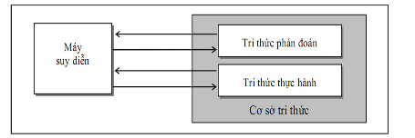

Hình 2.2. Quan hệ giữa máy suy diễn và cơ sở tri thức

Từ việc phân biệt hai losại tri thức, người ta nói máy suy diễn là công cụ triển khai các cơ chế (hay kỹ thuật) tổng quát để tổ hợp các tri thức phán đoán và các tri thức thực hành. Hình trên đây mô tả quan hệ hữu cơ giữa máy suy diễn và cơ sở tri thức.

### 2. Một số mô hình kiến trúc hệ chuyên gia

Có nhiều mô hình kiến trúc hệ chuyên gia theo tác giả khác nhau.Sau đây là một số mô hình.

1. Mô hình J.L.Ermine

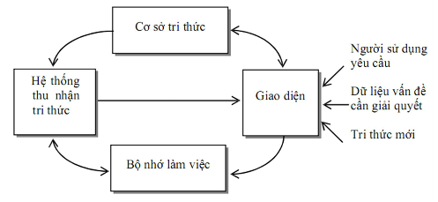

Hình 1.6.Kiến trúc hệ chuyên gia theo J.L.Ermine

1. Mô hình C.Ernest

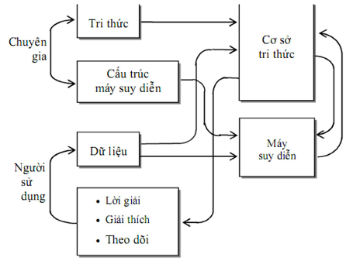

Hình 1.7.Kiến trúc hệ chuyên gia theo C.Ernest

1. Mô hình E.V.Popov

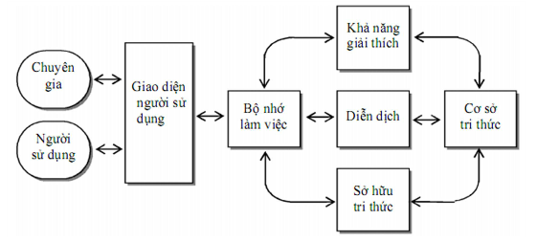

Hình 1.8.Kiến trúc hệ chuyên gia theo E.V.Popov

### 3. Biểu diễn tri thức trong các hệ chuyên gia

Tri thức của một hệ chuyên gia có thể được biểu diễn theo nhiều cách khác nhau.Thông thường người ta sử dụng các cách sau đây:

* Biểu diễn tri thức bởi các luật sản xuất
* Biểu diễn tri thức nhờ mệnh đề logic
* Biểu diễn tri thức nhờ mạng ngữ nghĩa
* Biểu diễn tri thức nhờ ngôn ngữ nhân tạo

Ngoài ra, người ta thường sử dụng cách biểu diễn tri thức nhờ các sự kiện không chắc chắn, nhờ bộ ba: đối tượng thuộc tính và giá trị (O-A-V : Object-Attribute-Value), nhờ khung(frame), vv… Tùy theo từng hệ chuyên gia, người ta có thể sử dụng một cách hoặc đồng thời cả nhiều cách.

1. Biểu diễn tri thức bằng các luật sản xuất

Hiện nay, hầu hết các hệ chuyên gia đều là các hệ thống dựa trên luật, bởi lý do như sau:

* Bản chất đơn thể (modular nature). Có thể đóng gói tri thức và mở rộng hệ chuyên gia một cách dễ dàng.
* Khả năng diễn giải dễ dàng (explanation facilities). Dễ dàng dùng luật để diễn giải vấn đề nhờ các tiền đề đặc tả chính xác các yếu tố vận dụng luật, từ đó rút ra được kết quả .
* Tương tự quá trình nhận thức của con người .Dựa trên các công trình của Newell và Simon,các luật được xây dựng từ cách con người giải quyết vấn đề .Cách biểu diễn luật nhớ IF THEN đơn giản cho phép giải thích dễ dàng cấu trúc tri thức cần trích lọc .

Luật là một kiểu sản xuất được nghiên cứu từ những năm 1940.Trong một hệ thông dựa trên luật, công cụ suy luận sẽ xác định những luật nào là tiên đề thỏa mãn các sự việc.

Các luật sản xuất thường được viết dưới dạng IF THEN.Có hai dạng:

IF<điều kiện>THEN<hành động>

Hoặc

IF<điều kiện>THEN<kết luận>DO<hành động>

Tùy theo hệ chuyên gia cụ thể mà mỗi luật có thể được đặt tên.Chẳng hạn mỗi luật có dạng Rule: tên. Sau phần tên là phần IF của luật.

Phần giũa IF và THEN là phần trái luật (LHS: Left-Hand-Side), có nội dung được gọi theo nhiều tên khác nhau, như tiền đề(antecedent),điều kiện (conditional part ),mẫu so khớp (pattern part).

Phần sau THEN là kết luận hay hậu quả (consequent). Một số hệ chuyên gia có thêm phần hành động (action) được gọi là phần phải luật (RHS: Right –Hand –Side).

Ví dụ:

Rule: Đèn đỏ

IF

Đèn đỏ sáng

THEN

Dừng

Rule: Đèn xanh

IF

Đèn xanh sáng

THEN

Đi

Ưu điểm của hệ chuyên gia dựa trên luật:

* Khả năng sử dụng trực tiếp các tri thức thực nghiệm của các chuyên gia.
* Tính module của luật làm cho việc xây dựng và bảo trì luật rõ ràng.
* Có thể thực hiện tốt trong các lĩnh vực hạn hẹp.
* Có tiện ích giải thích tốt.
* Các luật ánh xạ một cách tự nhiên vào không gian tìm kiếm trạng thái.
* Dễ dàng theo dõi một chuỗi các luật và sửa lỗi.
* Sự tách biệt giữa tri thức và điều khiển giúp đơn giản hóa quá trình phát triển hệ chuyên gia.

Khuyết điểm của hệ chuyên gia dựa trên luật:

* Các luật đạt được từ các chuyên gia mang tính heuristic rất cao. Chẳng hạn trong lĩnh vực y học, luật “ if sốt cao then bị nhiễm trùng ” là sự kết hợp trực tiếp các triệu chứng quan sát được và chẩn đoán, mà không thể hiện sự hiểu biết lý thuyết sâu hơn về lĩnh vực chuyên ngành (như cơ chế phản ứng của cơ thể chống lại vi trùng chẳng hạn), hoặc luật “ if sốt cao then cho uống Aspirin” cũng không thể hiện tri thức về giải quyết vấn đề tức là quá trình chữa bệnh như thế nào.
* Các luật heuristic “dễ vỡ”, không thể xử lý các trường hợp ngoài dự kiến. Vì các luật được tạo ra từ kinh nghiệm của các chuyên gia trên các tình huống đã biết, nên khi gặp phải một tình huống mới không đúng với các kinh nghiệm đó, thì các luật này không giải quyết được.
* Có khả năng giải thích chứ không chứng minh. Hệ chuyên gia dựa trên luật chỉ có thể giải thích rằng kết luận này là do suy luận từ các luật như thế nào, chứ không chứng minh được kết luận đó là đúng.
* Các tri thức thường rất phụ thuộc vào công việc. Quá trình thu thập tri thức rất phức tạp và khó khăn, tuy nhiên, tri thức có được không thể sử dụng lại cho một công việc khác.
* Khó bảo trì các cơ sở luật lớn.

1. Bộ sinh của hệ chuyên gia.

Bộ sinh của hệ chuyên gia (expert-system generator) là hợp của:

* Một máy suy diễn
* Một ngôn ngữ thể hiện tri thức( bên ngoài)
* Một tập hợp các cấu trúc và quy ước thể hiện các tri thức (bên trong)

Theo cách nào đó, các cấu trúc và các quy ước này xác định, một cơ sở tri thức rỗng (hay rỗng bộ phận).Nhờ các tri thức chuyên môn để định nghĩa một hệ chuyên gia, người ta đã tạo ra một bộ sinh để làm đầy cơ sở tri thức.

Chẳng hạn EMYCIN là tên của một bộ sinh của hệ chuyên gia MYCIN và được tiếp tục áp dụng cho một số lĩnh vực.Hệ chuyên gia R1 được xây dựng từ bộ sinh OSP (là hệ thống luật được phát triển bởi Charles Forgy năm 1975 tại Carnegie-Mellon University).

1. Soạn thảo kết hợp các luật

Nói chung, tùy theo hệ chuyên gia mà những quy ước để tạo ra luật cũng khác nhau.Sự giống nhau cơ bản giữa các hệ chuyên gia về mặt ngôn ngữ là cách soạn thảo kết hợp (associative writing) các luật.

Ở đây, thuật ngữ soạn thảo kết hợp được chọn để gợi lên khái niệm về chế độ truy cập kết hợp (associative access) liên quan đến chế độ lưu trữ kết hợp (associative memory) là chế độ mà thông tin cần tìm kiếm được đọc không chỉ căn cứ vào địa chỉ đơn vị nhớ cụ thể mà còn căn cứ vào một thành phần nội dung của thông tin cần tìm kiếm chứa trong đó.

Soạn thảo kết hợp các luật gồm những quy ước như sau:

1. Mỗi luật do chuyên gia cung cấp phải định nghĩa được các điều kiện khởi động (tác nhân) hay tiền đề của luật, nghĩa là các tình huống (được xác đinh bởi các quan hệ trên tập hợp dữ liêu đã cho) và hậu quả của luật, để luật này có thể áp dụng.

Theo cách dùng thông thường, người ta đặt tên riêng cho luật để chọn áp dụng, hoặc cung cấp một nhóm các sự kiện (fact) tương thích với điều kiện khởi động của luật.

1. Trong luật, không bao giờ người ta chỉ định một luật khác bởi tên riêng.

Ví dụ: Luật R sau đây tuân thủ hai đặc trưng:

IF bệnh nhân sốt AND tóc độ lắng huyết cầu trong máu tăng lên

THEN bệnh nhân nhiễm bệnh virut

Từ nội dung luật R người ta có thể vận dụng như sau:

* Khi xảy ra tình huống bệnh nhân bị sốt và tốc độ lắng huyết cầu trong máu tăng lên, thì “bệnh nhân sốt” và “tốc độ lắng huyết cầu trong máu tăng lên” là những điều kiện để khởi động luật .Hậu quả của luật là “Bệnh nhân nhiễm bệnh virut”.Như vậy, việc áp dụng luật sẽ dẫn đến một sự kiện mới được thiết lập từ đây trở đi:”Bệnh nhân nhiễm bệnh virut”.
* Khi muốn tạo sự kiện”Bệnh nhân nhiễm bệnh virut”, thì điều kiện khởi động luật là:”Bệnh nhân nhiễm bệnh virut”.Hậu quả của luật sẽ là “bệnh nhân sốt” và “tốc độ lắng huyết cầu trong máu tăng lên”.Từ đây, luật sẽ khởi động các sự kiện mới vừa được thiết lập “bệnh nhân sốt” và “tốc độ lắng huyết cầu trong máu tăng lên”.

Cách biểu diễn các điều kiện khởi động trong luật ohuf hợp với cách tư duy tự nhiên của các chuyên gia.Do vậy, người ta cũng dễ dàng thể hiện cũng như sửa đổi các tri thức tiếp nhận.

Như vậy, người ta không nhất thiết phải đặt tên cho các luật để có gọi đến khi cần, mà có thể khai thác thông tin từ các điều kiện khởi động của luật .Chẳng hạn từ luật R trên đây:

* Nếu tìm được các luật có khả năng thiết lập sự kiện “Bệnh nhân nhiễm bệnh virut”, người ta sẽ để ý đến phần THEN của chúng như là các điều kiện khởi động.Luật R là một trong các luật có điều kiện khởi động tương ứng với lời gọi “Bệnh nhân nhiễm bệnh virut”.
* Nếu tìm được các luật có khả năng đưa ra sự kiện “bệnh nhân sốt”, chỉ cần để ý đến phần IF của chúng là các điều kiện khởi động .Luật R là một trong các luật có điều kiện khởi động tương ứng với lời gọi “bệnh nhân sốt”.

Việc so sánh này giữa điều kiện khởi động các luật và sự kiện được xét tại một thời điểm đã cho (tùy theo trường hợp, các sự kiện giả sử đã được thiết lập hay sẽ thiết lập) cho phép lọc (filter) các luật để giữ lại một số luật nào đó.Phần điều kiện của luật thường được gọi là bộ lọc, hay mẫu so khớp của luật đó.

Trong tin học cổ điển,mỗi thủ tục (đóng vai trò là một đơn vị ttri thức) thường được xác định và được gọi bởi tên của thủ tục .Lúc này, nếu muốn thêm vào hay lấy ra một thủ tục, người ta cần dự kiến các thay đổi trong toàn bộ thủ tục khác sử dụng đến thủ tục muốn thêm vào hay lấy ra này.Ngược lại, về nguyên tắc ,việc soạn thảo kết hợp cho phép tạo ra một luật mà không để ý đến sự hiện diện của các luật khác .Với mỗi luật, dù là của ai , một khi được đua vào trong cơ sở tri thức, thì chỉ cần để ý đến các biểu thức điều kiện để xác định nếu luật đó là áp dụng được va do vậy, có thể gọi tới nó hay không.Người ta cũng xem rằng các sự kiện được đưa vào như là hậu quả của một luật có thể giúp để gọi đến các luật khác nhờ các bộ lọc của chúng.

Như vậy, phương pháp soạn thảo kết hợp cho phép bổ sung và loại bỏ dễ dàng các luật mà không cần xem xét hậu quả của việc bổ sung và loại bỏ đó.Phương pháp soạn thảo kết hợp có vị trí quan trọng trong các hệ thống dựa trên luật của các hệ chuyên gia.Đó là các hệ thông suy diễn định hướng bởi các bộ lọc (PDISPatterm-Directed Inference System).

## III. Kỹ thuật suy diễn tiến trong hệ chuyên gia

Có nhiều phương pháp tổng quát để suy luận trong các chiến lược giải quyết vấn đề của hệ chuyên gia. Những phương pháp hay gặp là suy diễn tiến (forward chaining), suy diễn lùi (backward chaining) và phối hợp hai phương pháp này (mixed chaining). Những phương pháp khác là phân tích phương tiện (means-end analysis), rút gọn vấn đề (problem reduction), quay lui (backtracking), kiểm tra lập kế hoạch (plan - generate - test), lập kế hoạch phân cấp (hierachical planning)…

Sau đây sẽ giới thiệu về phương pháp suy luận theo suy diễn tiến.

Suy diễn tiến (forward charning) là quá trình suy ra các sự kiện mới từ những sự kiện đang có dự trên sự áp dụng của các luật dẫn, tập sự kiện xuất phát là các sự kiện trong giả thiết.

Quá trình suy diễn kết thúc khi đạt được các sự kiện mục tiêu hoặc khi không suy diễn thêm được sự kiện gì mới dựa trên các luật dẫn.

Ví dụ 1: Nếu thấy trời mưa trước khi ra khỏi nhà (sự kiện) thì phải lấy áo mưa (kết luận).

Ví dụ 2: GT = {a, b, A} G={S}

Quá trình suy diễn:

- a, b, A -> B (luật a,b,A -> B dựa trên định lý hàm số Sin)

GT1 = {a, b, A, B}

- A, B-> C (luật A,B->C dựa trên định lý tổng các góc trong tam giác )

- C, a, b->S (luật C,a,b->S dựa theo công thức S=1/2abSinC)

-> từ a,b,A ta suy được S.

Trong phương pháp này người sử dụng cung cấp các sự kiện cho hệ chuyên gia để hệ thống (máy suy diễn) tìm cách rút ra các kết luận có thể. Kết luận có thể được xem là những thuộc tính có thể được gán giá trị. Trong số những kết luận này, có thể có những kết luận làm người sử dụng quan tâm, một số khác không nói lên điều gì, một số khác cũng có thể vắng mặt.

Các sự kiện thường có dạng:

Atthibute = value

Lần lượt các sự kiện trong cơ sở tri thức được chọn và hệ thống xem xét tất cả các luật mà các sự kiện này xuất hiện như là tiền đề. Theo nguyên tắc lập luận trên, hệ thống sẽ lấy ra những luật thỏa mãn. Sau khi gán giá trị cho các thuộc tính thuộc kết luận tương ứng, người ta nói rằng các sự kiện đã được thỏa mãn. Các thuộc tính được gán giá trị sẽ là một phần của kết quả hệ chuyên gia. Sau khi mọi sự kiện đã được xem xét, kết quả được xuất ra cho người sử dụng.

Thuật giải suy diễn tiến

Bước 1: Ghi nhận tập sự kiện ban đầu A=giả thiết và mục tiêu là B.

Bước 2: Tìm luật dẫn r: GT->KL sao cho GT thuộc A

Bươc 3: if (tìm được luật r) then

3.1: Ghi nhớ luật r

3.2: Bổ sung luật r (KL của luật r) vào A.

3.3 if (B thuộc A) then Kết thúc

end

else Kết thúc: bị bế tắc.

Bước 4: Trở lại bước 2.

Ví dụ 3: giải toán hình học trong hệ luật dẫn tam giác.

Nhập giả thiết: a b c - mục tiêu: hc

Chương trình cho ra kết quả:

ab^c -> S (S=a*b*c/4*R)

S^c -> hc (hc=2*S/c)

Bạn nên tổ chức 1 file dữ liệu chứa tập sự kiện F và tập luật dẫn R. Chương trình sẽ dựa

trên file dữ liệu này để giải một số bài toán. Đây là cấu trúc file dữ liệu đề nghị:

- Dòng 1: Chứa tập sự kiện của tam giác

a b c A B C ha hb hc p r R S

- K dòng tiếp theo chứa các luật dẫn và các chú thích:

AB -> C (C=180-B-A)

C,a,b->S (S=1/2abSinC)